План-конспект
урока по физической культуры для 7 класса по легкой атлетике
«Обучение технике спринтерского бега»

Раздел программы: Лёгкая атлетика.
Тема урока: Спринтерский бег.
Технология урока: Игровые технологии
Цель: Развитие скоростных индивидуальных качеств обучающихся.
Задачи урока:
Образовательные:
1. Обучение технике спринтерского бега – низкого старта, стартового разгона, бега по дистанции.
2. Совершенствование техники метания мяча на дальность.
Воспитательные:
1. Воспитание потребности и умения сознательно применять различные упражнения в целях укрепления своего здоровья.
Оздоровительные:
1.Формирование мотивации к здоровому образу жизни.
2. Развитие быстроты, ловкости, внимания, координации движений с помощью общеразвивающих упражнений.
Продолжительность: урок 45 мин.
Место проведения: спортивная площадка школы.
Вид урока: образовательно-обучающий и индивидуальной направленности.
Тип урока: обучающий.
Метод проведения: индивидуальный, групповой, фронтальный, поточный.
Оборудование и инвентарь:
1) колодки- 2 шт.;
2) секундомер – 1 шт.;
3) мячи - 3 шт;

Ход урока
Части урока | Содержание учебного материала | Дозировка | Организационно-методические указания
Подготовительная часть 11 мин. | Построение.  Сообщение задач урока  Разновидности ходьбы бега  1 Бег с высоким подниманием бедра  2 Бег с захлестом голени  3 Бег с выносом прямых ног  4 Выпрыгивание на каждый шаг  ОРУ на месте  1 Круговые движения рук, на 1-4 вперед, на 1-4 назад  2.Руки вверх в замок. Отведение рук на 1-2 назад, на 3-4 наклон туловища вперед.  3. Руки вверх круговые движения туловищем на 1-2 влево, 3-4 вправо.  5.Наклон туловища на 1 – к левой ноге, на 2 – к правой ноге, на 3 – прогнувшись назад, на 4 – исходное положение.  6. Выпад на левую ногу, руки впереди в замок. 1-4 перекаты вправо, 5-8 перекаты в левую сторону.  7. И.П основная стойка. 10 наклонов вперед | 1  5  5 | Напомнить технику безопасности на уроках физкультуры: спортивная форма и обувь.  Медленный, спокойный ,без рывков бег по команде учителя. Обратить внимание на правильное дыхание при беге.  Следить за высотой подъема бедра.  Корпус слегка наклонен вперед, нога ставится на носок.  Ноги в коленях не сгибать. Спина прямая.  Амплитуда средняя, ладони во – внутрь, локти в локтевых суставах не сгибать, смотрим вперед.  Ноги в коленном суставе не сгибать.  Спина прямая.
Основная часть 30 мин | 1. Обучить технике низкому старту: Спринтерский бег:  Техника низкого старта со стартовых колодок;  Принятие положение «На старт!» по сигналу на быстроту выполнения;  Бег с низкого старта 20м.  Бег с низкого старта 30м. с ускорением на максимальную скорость.  2. Совершенствование техники метания мяча 150гр. с разбега.  1. Метания без мяча предварительного разгона: а) с четырех бросковых шагов (с отведением мяча на два шага); б) с пяти бросковых шагов ( с отведением мяча на три шага).  2.Метания мяча на технику с медленного разбега до контрольной отметки.  3 .Метания мяча с разбега, увеличивающего по длине, и с повышающейся скоростью.  4. Бег крестными шагами левым боком вперед. Энергичнее выносить правую ногу вперед, туловище и плечевой пояс отстают от движения ног и таза.  5. Метание мяча на дальность с полного разбега. | 15  15 | По команде “На старт!” бегун подходит к колодкам, становится впереди них, опускается на руки за линией старта, упирается одной ногой в переднюю колодку, а другой – в заднюю.Встав на колено сзади стоящей ноги, бегун ставит руки в прямом положении на ширину плеч у линии старта. Голова и туловище образуют прямую линию. Тяжесть тела равномерно распределена между точками опоры: руками, стопой впереди стоящей ноги и колена сзади стоящей ноги. 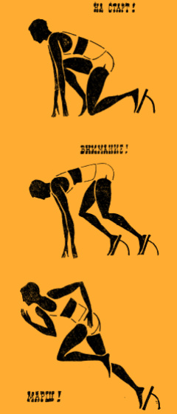  Возможные ошибки: выпрыгивание со старта, резкое выпрямление туловища.  Напомнить учащимся о технике безопасности при метании мяча.  Сначала имитация броска без мяча, затем с мячом. Делать медленно по фазам.  Обратить внимание на :  -конечную позу после броска;  -движение руки во время метания;  -правильное сочетание движений рук и ног.  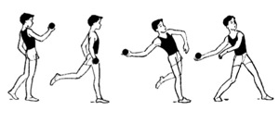  Выполняют все вместе.  Обратить внимание на сочетание
Заключительная часть 4 мин | скоростью.  Построение и подведение итогов  Домашние задание: прыжки вверх из глубокого приседа: 3–4 серии по 10–15 прыжков – мальчики;  3–4 серии по 5–10 прыжков – девочки | 4 | движений рук и ног.  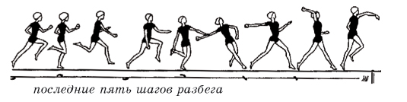  Отметить активных учащихся.Выставить оценки за урок. Д/З.

